Қостанай облысы әкімдігі білімбасқармасының «Ерекше білім берілуіне қажеттілігі бар балаларға арналған Рудный арнайы мектебі» КММ
К Г У «Рудненская специальная школа для детей с особыми образовательными потребностями» Управления образования акимата Костанайской области

Тема: Требование к символам дополнительной коммуникации (жесты, картинки, лица, предметы, игрушки, написанное слово, поза для жестов)

Выполнила: Урускаева Э.М

Коммуникация– это не только слова. Есть много дополнительных средств, которые облегчают как понимание, так и выражение мыслей. Этими средствами пользуются все люди, когда процесс коммуникации затруднен временно или постоянно — тогда мы прибегаем к жестикуляции, письменной речи и символическим изображениям (картинкам, значкам и т.д.). Новые возможности коммуникации дает нам современный мир — это иконки гаджетов и смайлики. Особенно необходимы эти средства коммуникации при работе с ООП. Мы,педагоги, пользуемся разными возможностями передать и получить сообщение, максимально сократив скорость передачи по разным каналам коммуникации. Особенно помогает в этом программа МАКАТОН, элементы которой я использую в своей работе на уроках.«Макатон» — очень гибкая программа, которая может быть адаптирована под нужды каждого конкретного пользователя и применяться на подходящем для него уровне.
Дополнительные знаки (жесты, символы, письменные слова) реально облегчают процесс коммуникации у учащихся, делая ее многоканальной (когда задействован, не только слух, но и зрение, а также кинестетическое чувство).У меня в классе дети с различными тудностями в коммуникации. Моторные трудности создают препятствия детям с двигательными нарушениями, церебральным параличом (дизартрия, анартрия, апраксия)- Квочкин В. У всех учащимся в классе-интеллектуальные и эмоциональные проблемы влияют на механизм усвоения вербальных символов (умственная отсталость, аутизм). Учащаяся Скрипник А с синдромом Дауна имеет низкий тонус в том числе и мышц, участвующих в процессе артикуляции. Это мешает ей полностью овладеть вербальной речью.
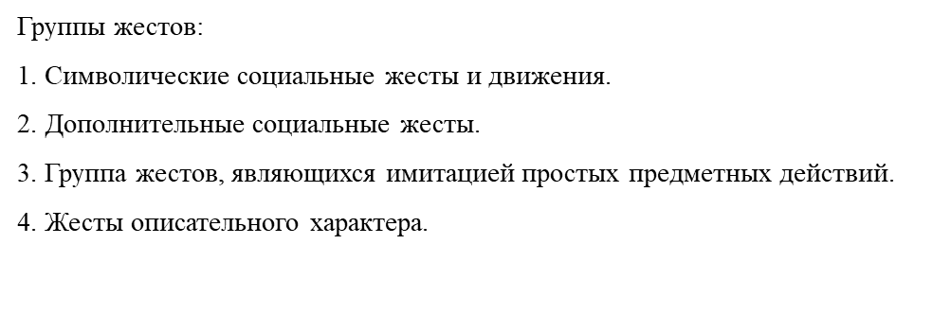
Жесты
Для работы с учащимися использую простые жесты, которые широко распространены и доступны пониманию других людей без специальной подготовки. Важно помнить, если ребенок пользуется простыми жестами, на первых этапах овладения языковыми знаками совсем не будет означать, что будет пользоваться жестовым языком всегда и не овладеет речью. Именно это является распространенным опасением родителей детей с синдромом Дауна и аутистическими нарушениями, которые часто кладут много сил на то, чтобы найти специалиста, который научит ребенка «говорить словами». Жест в коммуникации с ребенком НИКОГДА не заменяет слово, а лишь дополняет его. Мы не прекращаем говорить с ребенком, пользуясь жестами. Опора на жесты дает ребенку возможность использовать все доступные ему каналы для запоминания и установления связей. А именно это и лежит в основе развития коммуникации и интеллекта.
В настоящее время многие родители нормально развивающихся детей учат их жестам, и это оказывается полезными для последующего развития речи. Использование жеста взрослыми не только дает образец для повторения ребенком, но и облегчает понимание и запоминание. Ведь крупные движения гораздо легче, чем мелкие артикуляционные движения. Кроме того, жест гораздо протяженнее во времени, чем быстро произнесенное слово. Опираясь на многочисленные современные исследования, можно сказать, как только ребенок может заменить словом то, что он раньше обозначал жестом, он отбрасывает жест и начинает пользоваться словом - более легким и более распространенным средством коммуникации. Важно использовать и подхватывать те жесты, которые дети спонтанно используют сами, а также предлагать им простые жесты из специально созданных для этого систем (Макатон, простые жесты из жестового языка)

Жесты должны быть моторно-доступными, мотивированными, простыми (то есть понятыми людьми разных возрастов, потому что они почти всегда изображают объекты, действия, признаки так, что каждому легко догадаться об их значении).

Преимущества:
*Не требуется специального обучения специалиста и материальных затрат.
*Руками для использования системы жестов мы можем воспользоваться
всегда, в отличие от других специальных приспособлений.
• Язык жестов легче понять и «произнести», чем речь.
• Язык жестов наглядeн.
• Ребёнку можно помочь своими руками.
• Обращение идёт непосредственно к тому, с кем говорят, имеет место
зрительный контакт.
Недостатки:
• Такое общение ограничено для детей с нарушениями двигательных
функций.
Ограничен круг людей, с которыми можно общаться.
• Жесты динамичны, то есть исчезают сразу после того, как их «произнесли».
• Ребёнок должен помнить жесты и извлекать их из памяти.

Требования:

Требования:
Поза для жестов - напротив, на уровне глаз, возможность ассистенту помочь сзади сделать жест.
Графические (двухмерные) изображения - фотографии, рисунки, пиктограммы, напечатанные слова также используются в программе МАКАТОН.
Когда картинки называются средством альтернативной коммуникации важно сделать акцент на том, что с помощью картинки можно сообщить о чем-то, проявить инициативу, ответить на вопрос, совершить выбор. То есть то, что без слов порой сделать трудно. Именно поэтому у детей с трудностями коммуникации часто есть проблемы в поведении и саморегуляции. Важно отметить, что для того, чтобы сделать картинку, фотографию или написанное слово реальным средством коммуникации нужно провести подготовительную работу, которая ложится на плечи, как специалистов, так и родителей.
Пособия, которые можно использовать:
• Календарь активности — расписание, которое помогает
структурировать деятельность, где обычно используются
пиктограммы и другие символы.
• Коммуникативная доска — специальная доска, разбитая
на квадраты, к которым прикрепляются графические
символы.
• Тематические книги.
• Альбомы с картинками и фотографиями.
• Набор коммуникативных карт в ящике или на брелоке.
• Да/нет-системы (две «говорящие» кнопки или две картинки,
обозначающие согласие и несогласие).
Карточки для обучения глобальному чтению.

Требования:
Картинки должны быть яркими, привлекательными, быть удобными для манипуляций с ними (приклеивать-отклеивать, опускать в ящик — доставать из ящика).
• Лица и предметы, изображённые на фотографиях, должны быть знакомы ребёнку
• Слово должно быть написано специальным простым шрифтом.

Если Вы используете пинтограммы:

Объем кодового словаря, представленный пиктограммами, должен быть таков, чтобыне только позволять ребенку общаться в классе, в повседневной жизни, в различных учреждениях, дома, но и обеспечить овладение построением более сложных грамматических конструкций. Это тесно связано с овладением азбучным письмом и чтением. Каждая пиктограмма должна соответствовать одному, максимум двум словам, если слово употребляется с предлогом и вместе с ним означает одно целое. Код должен быть логичным: слова, принадлежащие одним и тем же семантическим группам, должны выражать, насколько возможно, одну и ту же идею. Символы должны отображать как можно более широкие понятия (например, глагол ЕСТЬ должен быть применен как к животным, так и к человеку). Поэтому лучше избегать изображать его пиктограммой в виде нарисованных вилки и ножа. Слова в кодовой системе классифицированы в соответствии с основными грамматическими категориями. Различение грамматических категорий основано на применении цветного фона.
Цвета фона представлены следующим образом:
• имена существительные — синий (голубой);
• глаголы — красный;
• прилагательные — зеленый;
• наречия, предлоги, союзы — черный.
Обязательным условием в работе является соотнесение различных частей речи, представленных одним и тем же символом с соответствующим цветным фоном. Соотнесение грамматических категорий слов с цветным фоном является стратегическим путем для обучения функциональным связям элементов в предложении через подключение синтаксиса. Графические символы (пиктограммы) обязательно сопровождаются надписями, способствующими в дальнейшем обучению ребенка глобальному чтению. Отдельную категорию слов составляют графические символы для обозначения информации в общественных местах.

Карточки Домана:
Чтобы карточка считалась битом информации, она должна соответствовать следующим стандартам: Быть отчетливой. Качество изображения должно позволять рассмотреть мелкие детали; Одна карточка — один факт. Никакой дополнительной информации быть не должно. Если изображен предмет, то он должен быть один, без фона; Конкретность. Информация, представленная на карточке, не должна допускать другого толкования; Карточка должна содержать неизвестную до этого момента информацию.

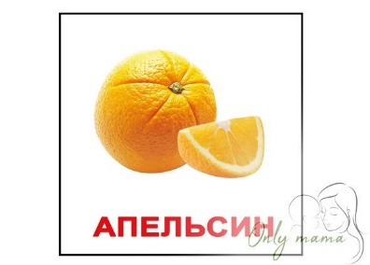

Формат карточек: равные стороны по 28 см.; твердый картон; обязательно надо подписать ее на задней стороне, чтобы не вертеть, теряя тем самым внимание ребенка. Все материалы должны быть классифицированы по группам и разделам. Факт, представленный на карточке, должен быть информативным и конкретным.

Миниобъекты (трехмерные изображения), рельефные изображения
Такие объекты наиболее важны для тех, у кого есть серьезные множественные нарушения (с нарушением зрения) и для установления связи необходимо использовать осязание. Также актуально и для тех, кто имеет трудности в запоминании. Такие связи важно устанавливать постоянно, чтобы миниобъект действительно стал знаком для ребенка. Например, перед тем, как идти гулять — дать подержать и пощупать ключ от квартиры или часть одежды для прогулки.
Требования:
Миниобъекты (если это игрушки) - простые, не слишком привлекательные, чтобы ребенок мог расстаться с ним и использовать лишь как средство коммуникации.
Выводы:
Невербальные средства общения позволяют создать условия для повышения у неговорящего ребёнка мотивации к общению: ребёнок с помощью жестов, пиктограмм, слов-табличек участвует в коммуникативных ситуациях и выражает свои мысли и желания.
Средства поддерживающей (невербальной) коммуникации предоставляют неговорящему ребёнку возможность отвечать на открытые и альтернативные вопросы, фиксировать результаты своих действий (отчёт), планировать предстоящую деятельность, давать оценку своим действиям и поступкам, а также выражать своё отношение к происходящему вокруг.
Рекомендации:
Педагогам при работе с системами альтернативной коммуникации придерживаться следующих принципов:
1. принцип - от более реального к более абстрактному (от фотографии к схематичному рисунку)
2. принцип избыточности символов — жест, картинка, письменное слово, устное слово.
3. принцип постоянной поддержки мотивации .
4. принцип функционального использования в коммуникации.

